ПРИПРЕМА ЗА РАДИОНИЦУ – ЗАКОНИ ФУДБАЛА

Установа: Факултет педагошких наука Универзитета у Крагујевцу, Јагодина и базени Аква парка у Јагодини
Датум: Април 2018. године
Разред: ученици IV и V; студенти смерова: професор разредне наставе и васпитач у домовима

Наставна јединица: Закони фудбала

Тип часа: корелација садржаја из предмета Методика наставе физичког васпитања и Физика
Наставне методе: вербална, демонстративна и метода практичног вежбања
Облици рада: фронтални и групни облик рада

Циљ и задаци часа: Учење технике шутирања у фудбалу, као и учење нових кретних активности. Учење закона фудбала, али и закона физике у фудбалу, са нагласкомна Магнусовом ефекту.

АРТИКУЛАЦИЈА ЧАСА |  | Утицај | Дозирање | Организационе и методичке напомене
Уводни део часа:  (5 минута) | Распоређујем ученике у две врсте. Девојчице су испред дечака.  Најављујем почетак часа раченицом: ,,Час је почео. Здраво!“  Представљам се ученицима и позивам их на сарадњу.  Објашњавам правила и начин рада. Говорим ученицима да ћемо сада играти игру која се зове „Чувари“ . По два ученика, чувају 5 различитих чуњева, остали ученици имају једну лопту и њоме треба да оборе један од чуњева. Уколико ученик који је покушао да обори чуњ, буде ухваћен од стране чувара, мора заменити место са њим. | Физиолошка припрема за мишићне напоре који следе. |  | 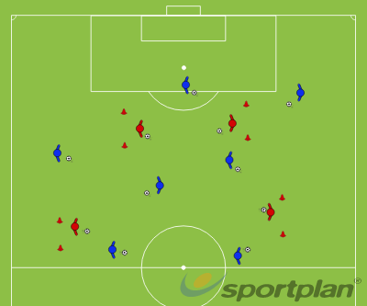
Припремни део часа:  (око 10 минута) | Распоређујем ученике у две врсте. Девојчице су испред дечака.  Говорим дечацима да се помере три корака уназад а потом се ученици разбрајају. Свака друга девојчица и сваки други дечак померају се два корак уназад. Говорим ученицима да одруче и окрену се за 360° и на тај начин провере да ли имају довољно простора за вежбање.  ВЕЖБЕ ЗА ВРАТ  - Став турски сед, руке су на боковима. На 1 радимо претклон главом, на 2 заклон главом.  - Став турски сед, руке су на боковима, на 1 радимо отклон главом у леву страну, на 2 отклон главом у десну страну.  ВЕЖБЕ ЗА РУКЕ И РАМЕНИ ПОЈАС  - Раскорачни став у ширини рамена. Руке су у предручењу са лоптом. Кружење раменима пет пута напред, па пет пута назад.  - Став усправни, руке су у одручењу, лопта је у десној руци. Ученик пребацује лопту из једне у другу руку, преко главе у фронталној равни.  ВЕЖБЕ ЗА ТРУП  - Раскорачни став у ширини рамена, лопта је у десној руци, Ученик изводи кружење куковима, и пребацује лопту из руке у руку око кукова.  - Раскорачни став у ширини рамена, руке су у узручењу са лоптом.Бочни отклони са зибом.  - Широки раскорачни став, руке су у узручењу са лоптом.Отклон трупом у једну па у другу страну уз додиривање стопала лоптом, са зибом.  ВЕЖБЕ ЗА НОГЕ  - Став усправан, спојни, руке су у предручењу, са лоптом. Уз лагани поскок провући лопту испод натколенице.  - Став спојни, руке су на боковима, суножни поскок напред-назад, лево-десно, док је лопта између стопала.  - Став спојни, руке су у предручењу са лоптом.На 1 спуштамо се у чучањ, на 2 назад у усправни став. | Истезање и јачање мишића предње и задње стране врата.  Истезање и јачање мишића руку и раменог појаса.  Истезање и јачање бочних делова трупа.  Јачање мишића предње и задње ложе  Јачање и истезање мишића ногу и карличног појаса. | 6x  6x  5x+5x  5x5 х  5х5х  10x  10x  10x  10х  10х | 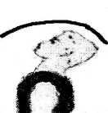  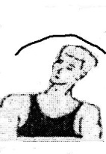  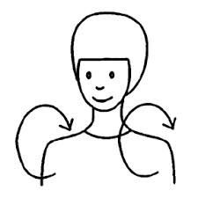  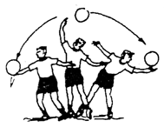  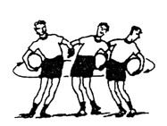  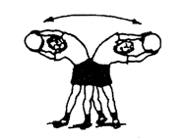  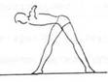  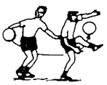  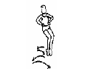  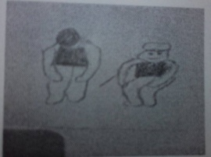
Главни део часа:  (20-25 минута) | Након вежби обликовања, Ученици формирају полукруг, како би сви могли да виде и чују излагање које следи.НА пројектору се појављује снимак познатих фудбалера који су извели невероватне голове из слободног ударца и офсајда. Након тога, уз помоћ видео снимка објашњавам ученицима законе физике који владају међу законима фудбала, са посебним нагласком на феномену Магнусовог ефекта.  Након тога, ученицима показујем начине шутирања лопте у фудбалу:  1.Одбијање лопте од равне подлоге;  2.Ударац унутрашњом страном стопала;  3.Ударац спољашњом страном стопала  4. Ударац врхом стопала  Затим, ученике делим у две колоне, једна насупрот друге, и ученици раде у пару. Између два ученика на подлози налази се бела трака, коју ученици користе да уоче закривљење лопте приликом свог ударца.  - Симулација шутирања лопте унутрашњом страном стопала.  - Симулација шутирања лопте спољашњом страном стопала.  - Симулација шутирања лопте врхом стопала (шпиц)  Пре сваког новог шута, објашњавам и демонстрирам начин извођења шута.  Накот тога, ученици формирају две колоне. Испред гола постављени су чуњеви, које правилно изведеним ударцем, лопта треба да заобиђе и уђе у го. Након изведеног шута, ученик узима своју лопту и враћа се на зачеље колоне.  Уколико остане времена, вежбу извести као такмичење, ученик који изведе ударац са најуочљивијим закривљењем је победник. |  |  | 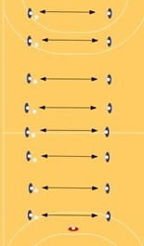
Завршни део часа:  (5 минута) | У завршном делу часа ученици играју игру „Чвор“ . Говорим ученицима да формирају круг, затим им говорим да зажмуре, и испруже руке, и затим направе пар корака унапред. Потребно је да ухвате руку било ког другог ученика, и тако се запетљају попут канапа. Циљ игре је да се одмрсе руке, а то је могуће само ако сви ученици буду сарађивали.  По завршетку игре сви ученици стају у врсту као на почетку часа. Завршавам час реченицом „Час је завршен, здраво!“  Ученици излазе из сале двоје по двоје у колони. | Физиолошко и емоционално смиривање организма.

